Cine Club Universitario

La Linterna Mágica

Centro de Estudios Regionales

Circulo de la Prensa - Mendoza 240

Martes 08 de Octubre

20.30 hs.

Obras Maestras del cine

Ficha Técnica

Título Original: “Höstsonaten”

Director : Ingmar Bergman

Producción: PersonaFilm

País: RFA

Año: 1978

Género: Drama

Duración: 99 min.

Idioma:

Sinopsis
Charlotte es una famosa concertista de piano que ha estado tan volcada en su carrera que no ha visto a su hija Eva en siete años. Eva, que vive con su marido, un pastor protestante, y con una hermana gravemente incapacitada, mantiene con su madre una relación de amor-odio. Después de tantos años, Charlotte decide ir a visitarlos, pero el encuentro pronto se convertirá en un tenso duelo entre madre e hija.

Critica:

Sonata de Otoño es un filme (¿casi?) teatral. Su trama se desenvuelve mediante el uso continuo del diálogo. Apenas hay cuatro intérpretes en una sola localización concreta. Este tipo de películas son un arma de doble filo. Por una parte, hay una gran posibilidad de que resulte aburrida y monótona; no obstante, en el caso de que se haga bien, se pueden obtener obras maestras únicas, que guardan un mérito mucho mayor que cintas más convencionales.

Su éxito reside en la calidad del diálogo, las implicaciones de la historia, la sobria dirección y la arrolladora potencia dramática de las actrices. La película puede resumirse perfectamente con la frase previa. Estamos ante una de esas piezas capaces de demostrarnos que no es necesario demasiado dinero para atrapar al espectador.

Directa al corazón del espectador
Los detractores de Ingmar Bergman siempre le han acusado de ser demasiado "metafórico", "ininteligible" o "indescifrable". Bien, pues en esta ocasión es todo lo contrario. El guion es cristalino como el agua y contundente como una locomotora. Abandona las sutilezas por un mensaje que no se esconde, sino que quiere ser oído alto y claro.

Ver Sonata de Otoño no es una experiencia amena o agradable. Es un filme agresivo y muy duro de ver. Apenas hay música. Habrá muchos (muchísimos) que no salgan contentos de la experiencia, quizás hasta no quieran volver a verla... y ahí reside uno de los testimonios que afirman su grandeza. En la vida, enfrentarse contra ciertos tópicos es incómodo, sí, pero también necesario. Y si una película es capaz de dejarte tan impactado y reflexivo de forma totalmente intencionada, sabes que ha hecho un trabajo impecable.

Interpretaciones que dan vida a un guion magistral
Ingrid Bergman y Liv Ullmann, han dejado su huella en la historia del cine. Nos han ofrecido dos de las actuaciones más intensas y reales de todos los tiempos. El duelo interpretativo no para de crecer y crecer, superándose ambas con cada nuevo diálogo que ofrecen. Es gracias a ellas que el filme alcance su máximo potencial y se termine de confirmar como uno de los mejores jamás rodados, bajo mi punto de vista. Sin la ayuda de ambas, la película acabaría coja a pesar de su fabuloso guion.

Cada frase, cada monólogo, cada revelación y cada posterior consecuencia de todo lo mencionado dan forma a una historia que es contada de forma simple, pero detrás guarda un sinfín de matices increíblemente complejos. Además, Ingmar Bergman saca a relucir lo mejor de sus actrices y guion. Sabe cómo imprimir el drama con esos primeros planos de gran intimidad y poder emotivo.

Me impresiona cómo, con tan poco, se habla de tantas cosas. Personas infelices, aprisionadas y atormentadas que han transmitido (¿sin querer?) esa agonía a las generaciones siguientes, a sus familiares y amigos. Sentimientos y libertades reprimidas chocan, sin caer en lo lacrimógeno o exagerado. El filme muestra que la figura materna es esencial y, de no ser llevada correctamente, puede traer terribles efectos en otras personas. Puede que sea mediante consecuencias físicas. Quizás sean consecuencias psicológicas. Lo que importa es que hay un precio que los inocentes pagarán.

Al final, el perdón es vital. Sin embargo, el filme nos deja con una nota de ambigüedad respecto de la culpa y la responsabilidad... para que saquemos nuestras propias conclusiones.

Aspectos mejorables
Sonata de Otoño no es una película "perfecta". Algunas subtramas se dejan abiertas sin suficiente propósito o explicación. Ciertos personajes (como el marido) no poseen un arco argumental definido. A veces, el diálogo es excesivo en detalles poco o nada relevantes (esto solo ocurre, a mi ver, al principio de la cinta).

Su aire teatral y cargado de conversaciones será difícil de tragar para gran parte de los espectadores... pero estas minucias no son capaces de empequeñecer una cinta tan redonda que acapara una cantidad tan vasta de detalles, cuyas "limitaciones" y "carencia de medios" (probablemente autoimpuestas voluntariamente, de buena gana) no hacen más que ensalzarla y darle una mayor sensación de obra maestra al conjunto final.

¿Por qué Ingmar Bergman? ¿Por qué ahora?
La razón que ha llevado a un servidor a escribir acerca de Sonata de Otoño es simple. Cuando una persona quiere ampliar su conocimiento sobre el mundo del cine con el objetivo de saborear nuevas experiencias; si estás en busca aquellas pequeñas joyas poco conocidas por el público general; en fin, cuando uno anhela cine de calidad es inevitable encontrarse, tarde o temprano, con la figura de Ingmar Bergman.

Nos hallamos en una buena época para que los novatos descubramos su legado: durante los dos próximos meses, varias películas dirigidas por él serán proyectadas semanalmente en varios cines de España (para más información sugiero comprobar las respectivas carteleras, o visitar la página web Filmaffinity). Creo que es una gran oportunidad para todo amante del séptimo arte y deberíamos aprovecharla.

Conclusión de Sonata de Otoño
Sonata de Otoño es un gran filme de Ingmar Bergman, pero no apto para todos los públicos. Todo aquel que se atreva a empaparse en su obra debe estar preparado para una experiencia desgarradora; pero esta palidecerá en comparación con la recompensa de haber presenciado una muestra de semejante talento.

Creo firmemente que estamos ante una de las más grandes producciones de cine europeas.

https://cinemagavia.es/critica-sonata-de-otono-pelicula/

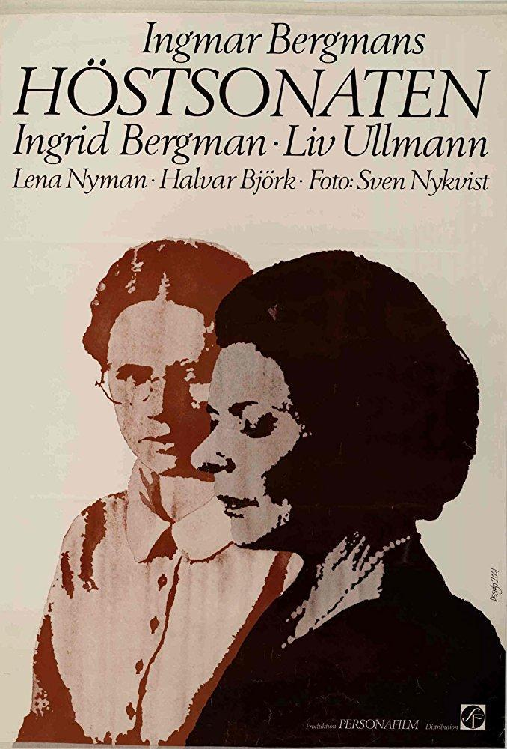

AUSPICIAN “La Linterna Mágica”:

Circulo de la Prensa

